IK141 Struktur Data
Singly Linked List



Nama | : | Novan Arrijal Ghifari Hakim S
NIM | : | 2508836
Kelas | : | Pilkom B

PROGRAM STUDI PENDIDIKAN ILMU KOMPUTER
FAKULTAS PENDIDIKAN MATEMATIKA DAN ILMU PENGETAHUAN ALAM
UNIVERSITAS PENDIDIKAN INDONESIA
2026

- Potongan Kode
No | Source Code
Soal 1
1 | 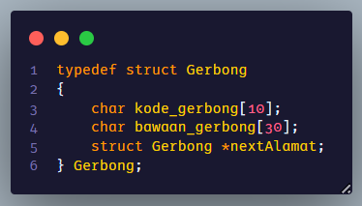  Struct yang digunakan hanya 1 yaitu Gerbong.  Didalamnya terdapat 3 anggota dari gerbong yaitu kode gerbong, bawaan gerbong dan alamat gerbong selanjutnya.  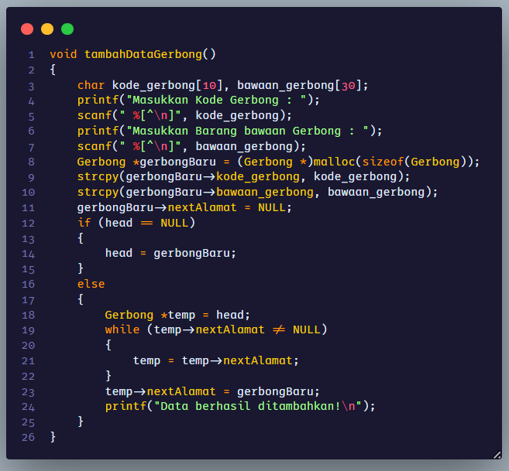  Kemudian untuk menambah data nya menggunakan prosedur tambahDataGerbong, prosedur ini akan menambahkan gerbong dari belakang.  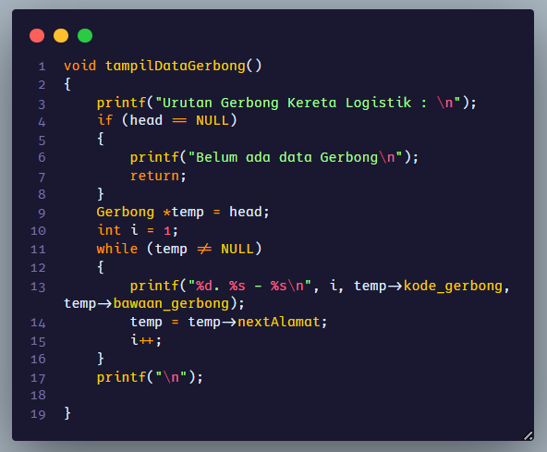  Lalu untuk menampilkan data nya menggunakan prosedur tampilDataGerbong.  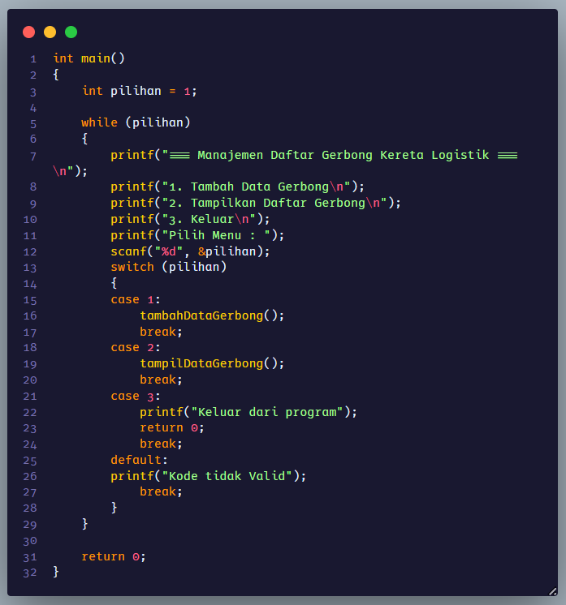  Untuk fungsi mainnya akan menampilkan 3 menu yaitu tambah data. Tampil data dan keluar. Input dari user di eksekusi oleh switch case untuk memanggil prosedur-prosedur yang telah dibuat sebelumnya.
Soal 2
1 | 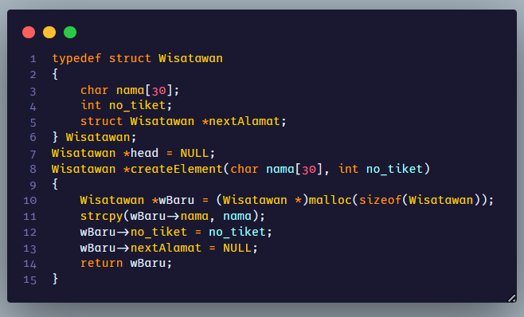  Proram pada soal 2 menggunakan 1 struct wisatawan dan 1 fungsi create Element untuk membuat data wisatawan baru.
2 | 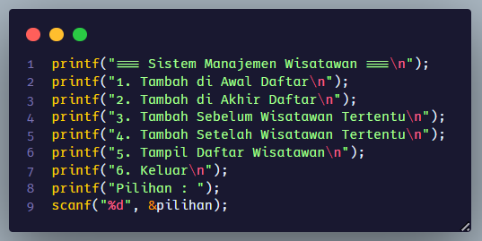  program ini memiliki 6 menu pada int main nya menu-menu ini akan di eksekusi oleh switch case untuk menghubungkan ke fungsi-fungsi terkait.  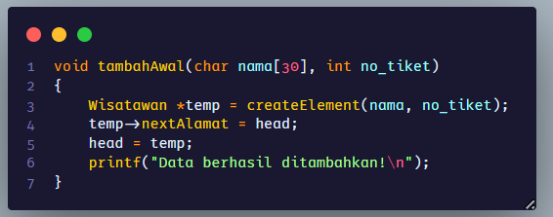  Untuk menu 1 akan memanggil fungsi tambahAwal.  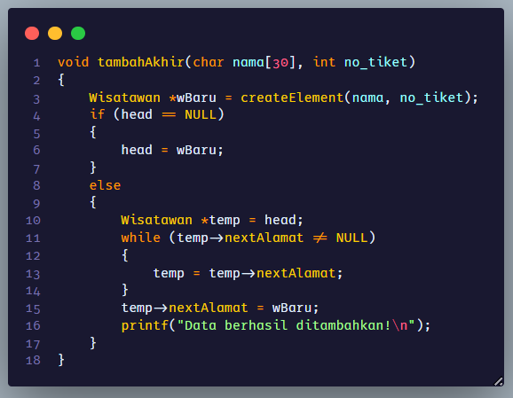  Untuk menu 2 akan menggunakan prosedur tambahAkhir, prosedur ini akan menghubungkan node terakhir dengan data baru  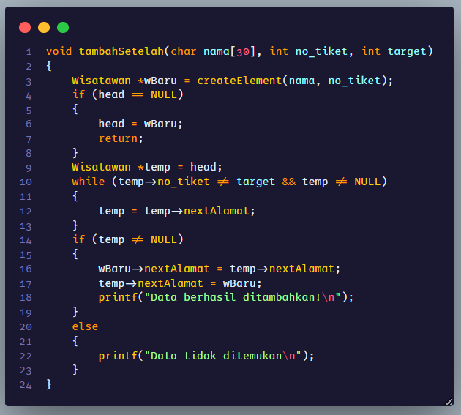  Kemudian untuk menu 4 akan menjalankan prosedur tambahSetelah, prosedur ini akan mencari target terlebih dahulu kemudian mengubah nextAlamat nya dengan data baru.  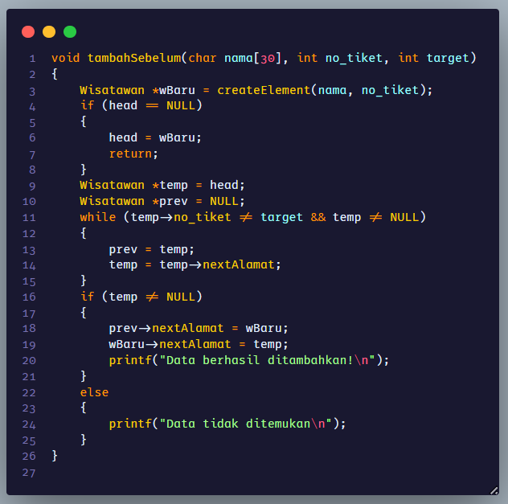  Lalu untuk menu no 3 akan menggunakan prosedur tambahSebelum, prosedur ini akan membuat variabel prev untuk di hubungkan dengan data baru ketika sudah menemukan data target yang dicari  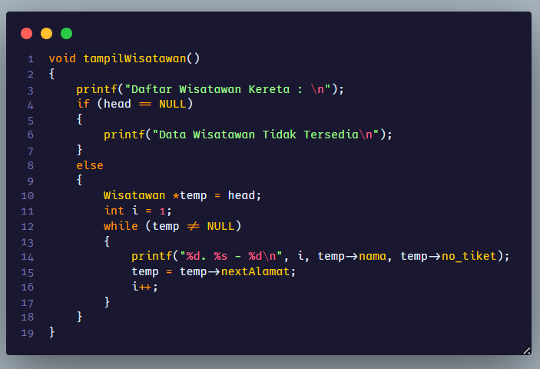  Kemudian untuk menampilkan semua wisatawan menggunakan prosedur tampilWisatawan
Soal 3
1 | 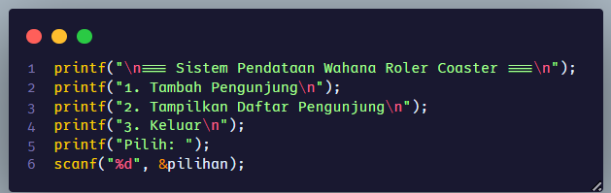  Untuk soal no 3, saya menggunakan do while untuk melakukan loop menu utama nya menu nya lebih simple namun terdapat percabangan untuk mengecek status VIP atau Reguler  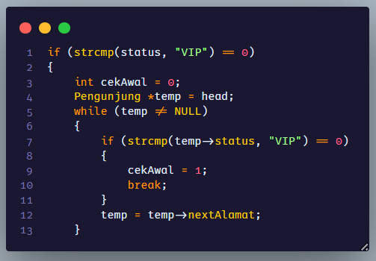  Setelah mengecek status nya maka akan langsung memanggil prosedur-prosedur yang serupa dengan soal no 2  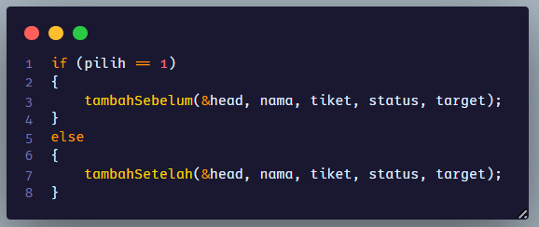  Karena prosedur dan fungsi nya disimpan di file terpisah, kali ini saya menggunakan parameter &head untuk mengakses alamat dari head nya.  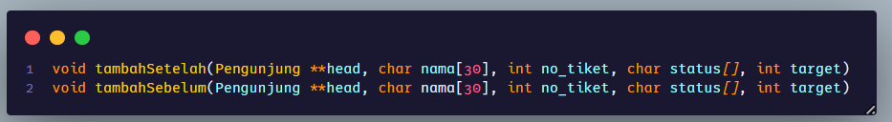  Dan parameter yang digunakan diprosedurnya menggunakan **head. Untuk mengeksekusi nya saya membuat program seperti berikut  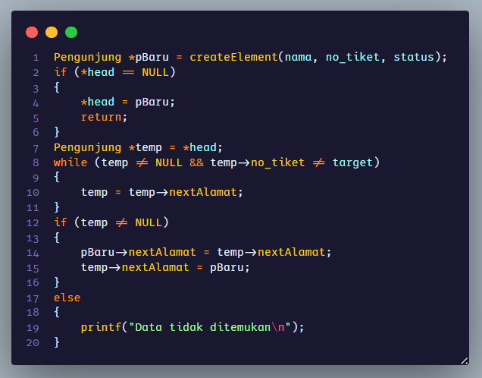

- Screenshot Output
No | Output Program
Soal 1
1 | 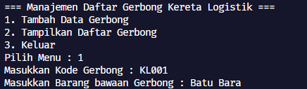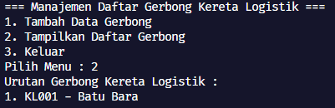
Soal 2
1 | 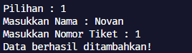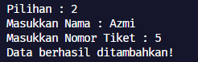  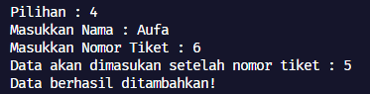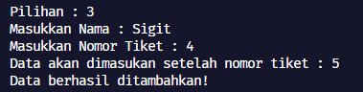  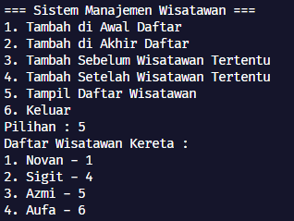
Soal 3
